Resolución del Pleno del Instituto de Transparencia, Acceso a la Información Pública y Protección de Datos Personales del Estado de México y Municipios, con domicilio en Metepec, Estado de México, a dieciocho de diciembre de dos mil diecinueve.

VISTO el expediente electrónico formado con motivo del recurso de revisión número 08150/INFOEM/IP/RR/2019, interpuesto por el Recurrente, en contra de la respuesta de la Secretaría de la Contraloría, en lo subsecuente El Sujeto Obligado, se procede a dictar la presente resolución.

A N T E C E D E N T E S D E L A S U N T O
PRIMERO. De la Solicitud de Información.
Con fecha siete de octubre de dos mil diecinueve, el Recurrente, presentó a través del Sistema de Acceso a la Información Mexiquense (SAIMEX) ante El Sujeto Obligado, solicitud de acceso a la información pública, registrada bajo el número de expediente 00207/SECOGEM/IP/2019, mediante la cual solicitó información en el tenor siguiente:
“¿A que prestaciones derivadas del salario a servidores públicos de todos los niveles se les aplica Impuesto Sobre la Renta? ¿Cuál es el fundamento jurídico que aplica la Dependencia u Organismo Auxiliar para establecer el impuesto sobre la renta respecto del Aguinaldo? ¿Cuál es el monto o porcentaje que se grava en el aguinaldo de los servidores públicos de todos los niveles? ¿Cuál es el monto o porcentaje que exento de ese graven en el aguinaldo de los servidores públicos de todos los niveles? ¿A partir de que año es aplicado el I.S.R. en el Aguinaldo a servidores públicos de todos los niveles de la Dependencia u Organismo Auxiliar? ¿De que forma informó este gravamen a los servidores públicos de todos los niveles de la Dependencia u Organismo Auxiliar? ¿En que periodo del año es aplicado el I.S.R. en el Aguinaldo a servidores públicos de todos los niveles de la Dependencia u Organismo Auxiliar, de ser el caso? ¿Se cuenta con algún convenio que permita exentar el Impuesto Sobre la Renta en el pago del aguinaldo a servidores del Gobierno del Estado de México?.” [Sic]
Modalidad de entrega: a través del SAIMEX.

SEGUNDO. De la respuesta del Sujeto Obligado.
En el expediente electrónico SAIMEX, se aprecia que El Sujeto Obligado en fecha ocho de octubre de los corrientes dio respuesta a la solicitud de información adjuntando para tal efecto los documentos denominados “ACUERDO DE ORIENTACIÓN_1.PDF y OFICIO DE RESPUESTA_1.PDF”, los cuales se tienen por reproducidos al ser del conocimiento de las partes y en obvio de reproducciones ociosas.
SÍRVASE ENCONTRAR EN ARCHIVO ADJUNTO EN FORMATO .PDF, EL OFICIO DE RESPUESTA DEL TITULAR DE LA UNIDAD DE TRANSPARENCIA ASÍ COMO ACUERDO DE ORIENTACIÓN.
ATENTAMENTE
LIC. JORGE BERNÁLDEZ AGUILAR

TERCERO. Del recurso de revisión.
Inconforme con la respuesta del sujeto obligado, El Recurrente interpuso el recurso de revisión, en fecha dieciocho de julio de dos mil diecinueve, el cual fue registrado en el sistema electrónico con el expediente número 08150/INFOEM/IP/RR/2019, en el cual arguye, las siguientes manifestaciones:
Acto Impugnado:
“00207/SECOGEM/IP/2019."[Sic]
Razones o Motivos de Inconformidad:
“Manifiesta que es la secretaria de finanzas es la encargada de proporcionarme la información requerida, sin embargo dentro del las dependencias del poder ejecutivo, se cuenta con un área administrativa o departamentos de recursos humanos, quién tienen la función de realizar, calcular las percepciones y deducciones y a su vez, el pago correspondiente de nómina del personal adscrito a su secretaria, es por ello, que no me queda claro por qué no cuenta con dicha información, si es con recursos autorizados a la secretaria de la contraloría con los que se paga la nómina de su personal y no con los de la secretaria de finanzas, por lo que solicito nuevamente que se revise nuevamente la solicitud 00207/SECOGEM/IP/2019.” [Sic]

CUARTO. Del turno del recurso de revisión.
Medio de impugnación que le fue turnado a la Comisionada Zulema Martínez Sánchez, por medio del sistema electrónico en términos del arábigo 185 fracción I de la Ley de Transparencia y Acceso a la información Pública del Estado de México y Municipios, del cual recayó acuerdo de admisión en fecha veinticuatro de octubre de la presente anualidad, determinándose en él, un plazo de siete días para que las partes manifestaran lo que a su derecho corresponda en términos del numeral ya citado.
QUINTO. De la etapa de instrucción.
Así, una vez abierta la etapa de instrucción, en el sumario se observa que el Sujeto Obligado en fecha veintinueve de octubre de la presente anualidad presento su informe justificado el cual fue puesto a la vista del recurrente.
Asimismo, habiendo transcurrido el plazo establecido no se presentó manifestación alguna por parte del recurrente por lo cual en fecha ocho de noviembre de los corrientes se decretó el cierre de instrucción en términos del artículo 185 fracción VI de la Ley de Transparencia y Acceso a la Información Pública del Estado de México y Municipios, iniciando el término legal para dictar resolución definitiva del asunto.
Así también, en fecha seis de diciembre de dos mil diecinueve este órgano garante con fundamento en el artículo 181 párrafo tercero de la Ley de Transparencia de la entidad, declaro la ampliación de término para resolver el recurso de revisión por un plazo de quince días hábiles.
C O N S I D E R A N D O
PRIMERO. De la competencia.
Este Instituto de Transparencia, Acceso a la Información Pública y Protección de Datos Personales del Estado de México, es competente para conocer y resolver el presente recurso de revisión interpuesto por el Recurrente conforme a lo dispuesto en los artículos 1, párrafos segundo y tercero, 6, apartado A, fracciones I, III y IV de la Constitución Política de los Estados Unidos Mexicanos, 5, párrafos vigésimo segundo, vigésimo tercero y vigésimo cuarto fracción IV de la Constitución Política del Estado Libre y Soberano de México, 1, 2 fracción II, 13, 29, 36 fracciones II y III, 176, 178, 179 fracción V, 181 párrafo tercero, 182, 185, 188 y 194 de la Ley de Transparencia y Acceso a la Información Pública del Estado de México y Municipios, 9 fracciones I, XXIV, 11 y 14 fracción I del Reglamento Interior del Instituto de Transparencia, Acceso a la Información Pública y Protección de Datos Personales del Estado de México.
SEGUNDO. Sobre los alcances del recurso de revisión.
Derivado de la impugnación realizada, es menester señalar que el recurso de revisión inmerso en la Ley de Transparencia vigente en la entidad, tiene el fin y alcance que señalan los numerales 176, 179, 181 párrafo cuarto, 194 y 195 y demás aplicables de la Ley de Transparencia y Acceso a la Información Pública del Estado de México y Municipios vigente, el cual será analizado conforme a las actuaciones que obren en el expediente electrónico, con la finalidad de reparar cualquier posible afectación al derecho de acceso a la información pública y garantizando el principio rector de máxima publicidad.
TERCERO. De las causas de improcedencia.
En el procedimiento de acceso a la información y de los medios de impugnación de la materia, se advierten diversos supuestos de procedibilidad que deben estudiarse con la finalidad de dar cumplimiento a los principios de legalidad y objetividad inmersos en el artículo 9 de Ley de Transparencia y Acceso a la Información Pública del Estado de México y Municipios, en correlación con la seguridad jurídica que debe generar lo actuado ante este Organismo garante.

Siendo una facultad legal entrar al estudio de las causas de improcedencia que hagan valer las partes o que se adviertan de oficio por este Resolutor y por ende objeto de análisis previo al estudio de fondo del asunto; presupuestos procesales de inicio o trámite de un proceso, dotando de seguridad jurídica las resoluciones, máxime que se trata de una figura procesal adoptada en la ley de la materia, la cual permite dilucidar alguna causal que impida el estudio y resolución, cuando una vez admitido el recurso de revisión se advierta una causa de improcedencia que permita sobreseerlo, sin estudiar el fondo del asunto.

Estudio oficioso o a petición de parte que no son incompatibles con el derecho de acceso a la justicia, ya que éste no se coarta por regular causas de improcedencia y sobreseimiento con tales fines.
Así las cosas, del análisis del expediente electrónico no se actualiza ninguna causa de improcedencia de las referidas en el artículo 191 de la Ley de Transparencia y Acceso a la Información Pública del Estado de México y Municipios, ni mucho menos se hizo valer causa de improcedencia alguna por las partes, que resulte dable abordar, encontrándose actualizados todos los presupuestos procesales para atender el fondo del asunto, en los términos del considerando posterior.
CUARTO. Estudio y resolución del asunto.
El análisis del presente recurso, se basará en el contenido íntegro de las actuaciones que obran en el expediente electrónico, para así estar en posibilidad este Órgano Colegiado de dictar el fallo correspondiente conforme a derecho, tomando en consideración los elementos aportados por las partes y respetando en todo momento al principio de máxima publicidad consagrado en nuestra Constitución Federal, Local y demás leyes aplicables en la materia, así como en los tratados internacionales en los que el Estado Mexicano sea parte, en concordancia con el párrafo tercero del artículo 1 de la Constitución Federal y el diverso 8 de la Ley de Transparencia local.
Así pues, en primer término, es de mencionar que el hoy recurrente tuvo a bien solicitar información en el tenor siguiente:
- ¿A qué prestaciones derivadas del salario a servidores públicos de todos los niveles se les aplica Impuesto Sobre la Renta?
- ¿Cuál es el fundamento jurídico que aplica la Dependencia u Organismo Auxiliar para establecer el impuesto sobre la renta respecto del Aguinaldo?
- ¿Cuál es el monto o porcentaje que se grava en el aguinaldo de los servidores públicos de todos los niveles?
- ¿Cuál es el monto o porcentaje que exento de ese graven en el aguinaldo de los servidores públicos de todos los niveles?
- ¿A partir de qué año es aplicado el I.S.R. en el Aguinaldo a servidores públicos de todos los niveles de la Dependencia u Organismo Auxiliar?
- ¿De qué forma informó este gravamen a los servidores públicos de todos los niveles de la Dependencia u Organismo Auxiliar?
- ¿En qué periodo del año es aplicado el I.S.R. en el Aguinaldo a servidores públicos de todos los niveles de la Dependencia u Organismo Auxiliar, de ser el caso?
- ¿Se cuenta con algún convenio que permita exentar el Impuesto Sobre la Renta en el pago del aguinaldo a servidores del Gobierno del Estado de México?
Bajo ese contexto, el sujeto obligado dio contestación en tiempo y forma, orientando al sujeto obligado que de conformidad con sus atribuciones y funciones puede contar con lo solicitado por el particular y para tales efectos, remitió su Acuerdo de Orientación, de fecha ocho de octubre de dos mil diecinueve, el cual de conformidad con el numeral 167 párrafo primero de la Ley de Transparencia y Acceso a la Información Publica del Estado de México y Municipios, el cual a la letra reza:
Artículo 167. Cuando las unidades de transparencia determinen la notoria incompetencia por parte de los sujetos obligados, dentro del ámbito de aplicación, para atender la solicitud de acceso a la información, deberán comunicarlo al solicitante, dentro de los tres días hábiles posteriores a la recepción de la solicitud y, en su caso orientar al solicitante, el o los sujetos obligados competentes.
Si los sujetos obligados son competentes para atender parcialmente la solicitud de acceso a la información, deberá dar respuesta respecto de dicha parte. Respecto de la información sobre la cual es incompetente se procederá conforme lo señala el párrafo anterior.
Si transcurrido el plazo señalado en el primer párrafo de este artículo, el sujeto obligado no declina la competencia en los términos establecidos, podrá canalizar la solicitud ante el sujeto obligado competente.
Ahora bien, el hoy recurrente señalo como razones o motivos de inconformidad medularmente “Manifiesta que es la secretaria de finanzas es la encargada de proporcionarme la información requerida, sin embargo dentro de las dependencias del poder ejecutivo, se cuenta con un área administrativa o departamentos de recursos humanos, quién tienen la función de realizar, calcular las percepciones y deducciones y a su vez, el pago correspondiente de nómina del personal adscrito a su secretaria, es por ello, que no me queda claro por qué no cuenta con dicha información, si es con recursos autorizados a la secretaria de la contraloría con los que se paga la nómina de su personal y no con los de la secretaria de finanzas, por lo que solicito nuevamente que se revise nuevamente la solicitud 00207/SECOGEM/IP/2019.”[sic]
Por su parte el sujeto obligado, robusteció mediante informe justificado su respuesta, aludiendo que la información solicitada puede encontrarse en el poder de la Secretaria de Finanzas; asimismo, la normatividad que rige dicha secretaria, y dentro de las cuales se pueden localizar los requerimientos del impetrante de derechos, como se aprecia en las siguientes imágenes ilustrativas.
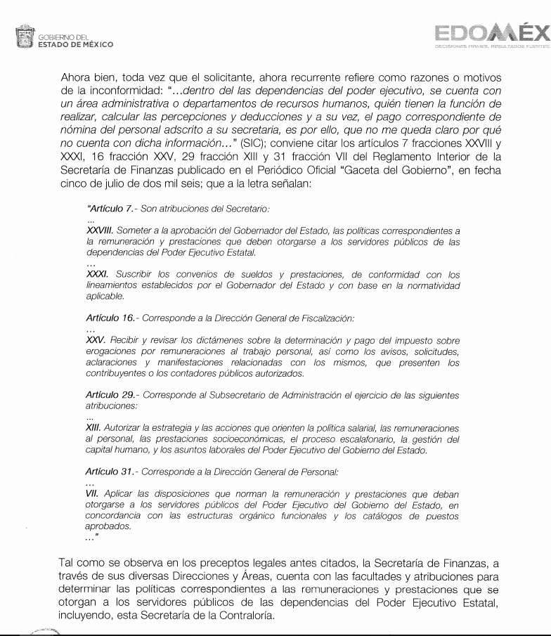
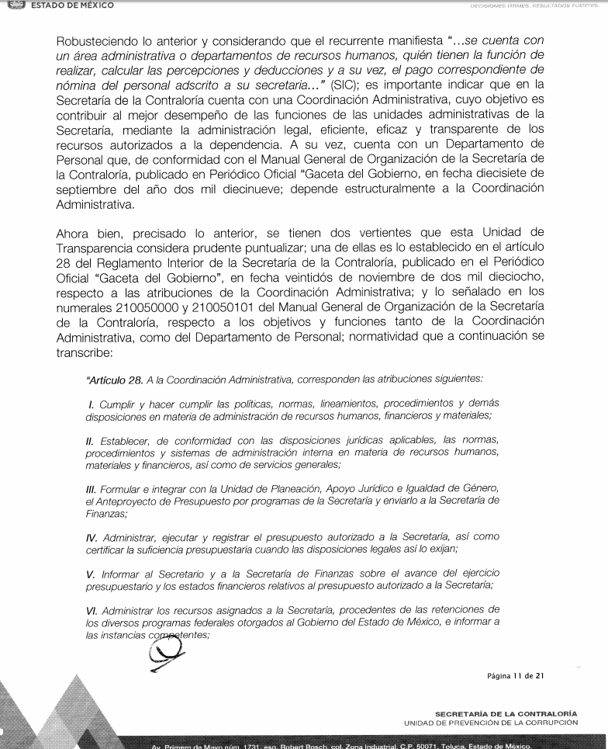
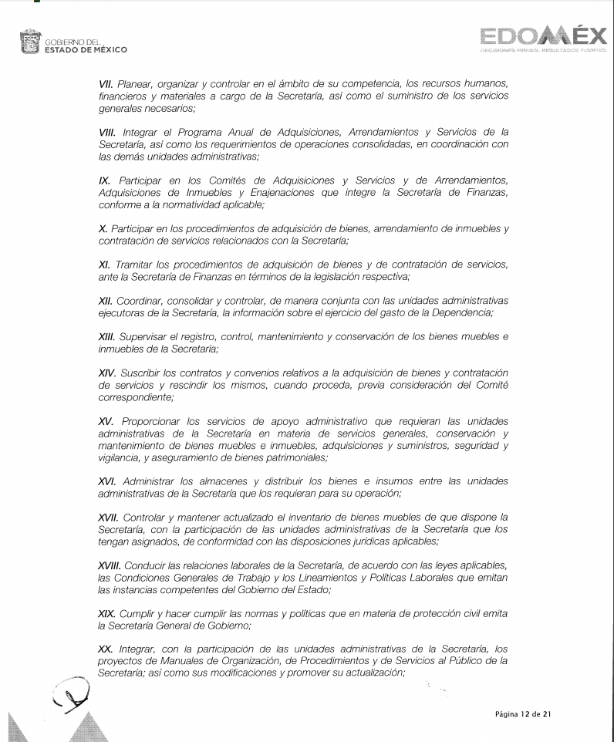
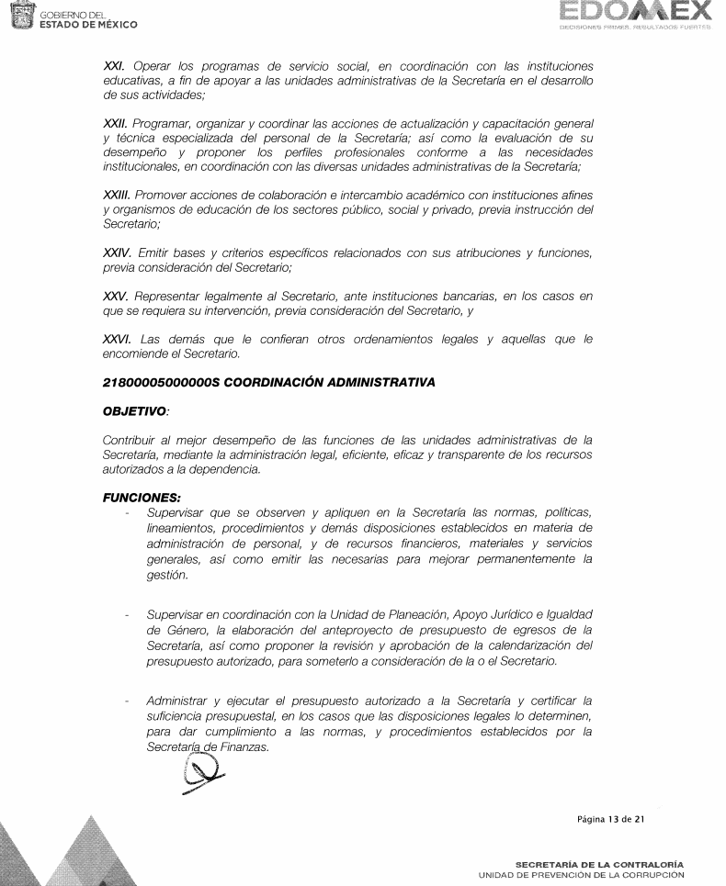
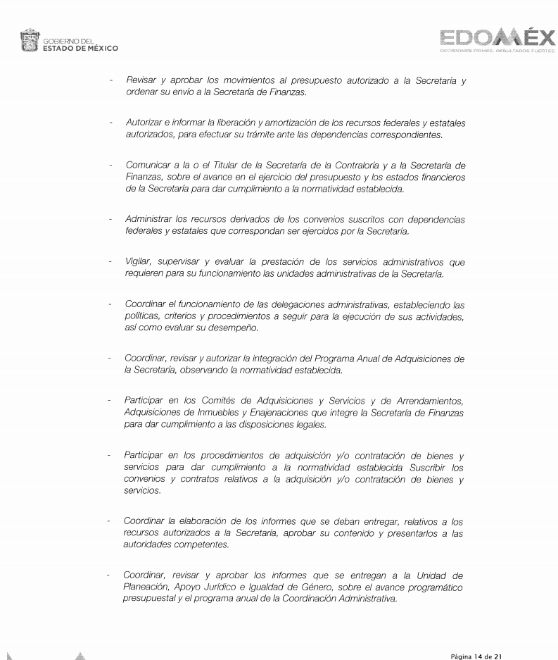
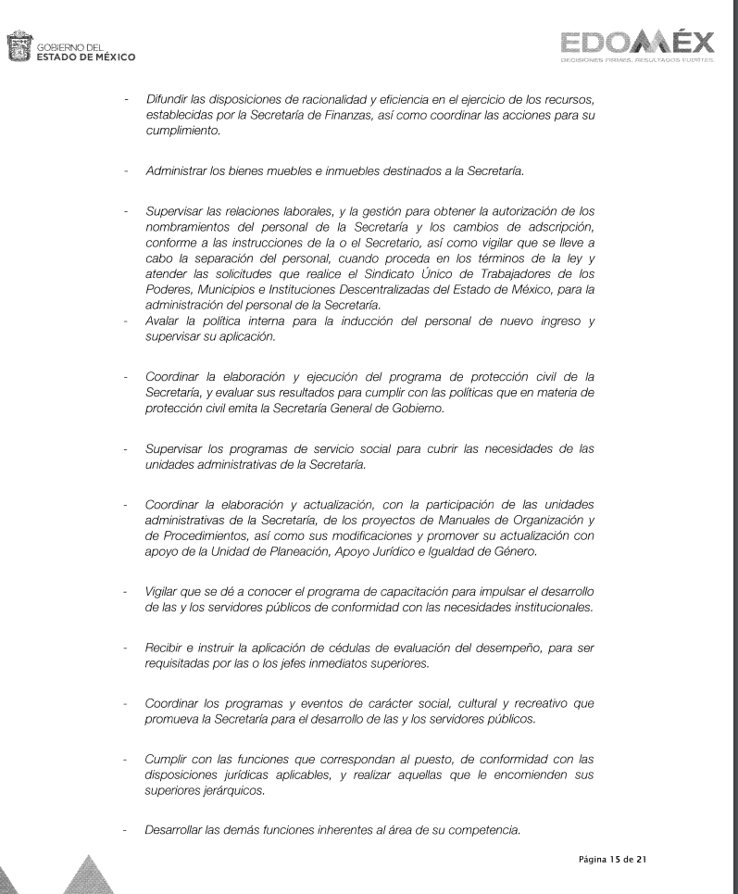

Bajo tales circunstancias, derivado de que ya existió pronunciamiento por parte del sujeto obligado, así como, su debida orientación al sujeto obligado que pudiera contar con la información, es de mencionar que este Instituto considera necesario dejar claro que, al haber existido un pronunciamiento por parte del sujeto obligado, a fin de dar respuesta a la solicitud planteada, no está facultado para pronunciarse sobre la veracidad de la información proporcionada, pues no existe precepto legal alguno en la Ley de la Materia que permita que, vía recurso de revisión, se pronuncie al respecto, por lo que se entiende por veraz ya que esta registrado en el sistema electrónico SAIMEX.
Sirve de apoyo a lo anterior por analogía el criterio 31-10 emitido por el entonces Instituto Federal de Acceso a la Información y Protección de Datos, que a la letra dice:
“El Instituto Federal de Acceso a la Información y Protección de Datos no cuenta con facultades para pronunciarse respecto de la veracidad de los documentos proporcionados por los sujetos obligados. El Instituto Federal de Acceso a la Información y Protección de Datos es un órgano de la Administración Pública Federal con autonomía operativa, presupuestaria y de decisión, encargado de promover y difundir el ejercicio del derecho de acceso a la información; resolver sobre la negativa de las solicitudes de acceso a la información; y proteger los datos personales en poder de las dependencias y entidades. Sin embargo, no está facultado para pronunciarse sobre la veracidad de la información proporcionada por las autoridades en respuesta a las solicitudes de información que les presentan los particulares, en virtud de que en los artículos 49 y 50 de la Ley Federal de Transparencia y Acceso a la Información Pública Gubernamental no se prevé una causal que permita al Instituto Federal de Acceso a la Información y Protección de Datos conocer, vía recurso revisión, al respecto.”
Así también, la Ley de Transparencia y Acceso a la Información Pública del Estado de México y Municipios, establece que el derecho de acceso a la información se tendrá por satisfecho cuando el solicitante tenga a su disposición la información requerida o cuando realice consulta de la misma en el lugar en el que esta se localice.
Por lo tanto, en consecuencia y en mérito de lo expuesto en líneas anteriores, resultan infundadas las razones o motivos de inconformidad que arguye El Recurrente en su medio de impugnación que fue materia de estudio, por ello con fundamento en la fracción II del artículo 186, de la Ley de Transparencia y Acceso a la Información Pública del Estado de México y Municipios, se CONFIRMA, la respuesta a la solicitud de información número 00207/SECOGEM/IP/2019, que ha sido materia del presente fallo.
Por lo antes expuesto y fundado es de resolverse y,
SE RESUELVE
PRIMERO. Se CONFIRMA la respuesta entregada por El Sujeto Obligado a la solicitud de información número 00207/SECOGEM/IP/2019, por resultar infundadas las razones o motivos de inconformidad que arguye El Recurrente, en términos del Considerando CUARTO de la presente resolución.
SEGUNDO. NOTIFÍQUESE al Sujeto Obligado la presente resolución.
TERCERO. NOTIFÍQUESE al Recurrente la presente resolución e informe justificado.
CUARTO. Hágasele del conocimiento al recurrente que de conformidad con lo establecido en el artículo 196 de la Ley de Transparencia y Acceso a la Información Pública del Estado de México y Municipios podrá promover el Juicio de Amparo en los términos de las leyes aplicables.

ASÍ LO RESUELVE, POR UNANIMIDAD DE VOTOS EL PLENO DEL INSTITUTO DE TRANSPARENCIA, ACCESO A LA INFORMACIÓN PÚBLICA Y PROTECCIÓN DE DATOS PERSONALES DEL ESTADO DE MÉXICO Y MUNICIPIOS, CONFORMADO POR LOS COMISIONADOS ZULEMA MARTÍNEZ SÁNCHEZ, EVA ABAID YAPUR, JOSÉ GUADALUPE LUNA HERNÁNDEZ, JAVIER MARTÍNEZ CRUZ Y LUIS GUSTAVO PARRA NORIEGA, EN LA CUADRAGÉSIMA SÉPTIMA SESIÓN ORDINARIA CELEBRADA EL DIECIOCHO DE DICIEMBRE DE DOS MIL DIECINUEVE, ANTE EL SECRETARIO TÉCNICO DEL PLENO, ALEXIS TAPIA RAMÍREZ.-------------------------------------------------------------------------------------------------------------------------------------------------------------------------------------------------------------------------------------------------------------------------------------------------------------------------------------------------------------------------------------------------------------------------------------------

Zulema Martínez Sánchez
Comisionada Presidenta

José Guadalupe Luna Hernández
Comisionado

Eva Abaid Yapur
Comisionada

Luis Gustavo Parra Noriega
Comisionado

Javier Martínez Cruz
Comisionado

Alexis Tapia Ramírez
Secretario Técnico del Pleno

Esta hoja corresponde a la resolución de fecha dieciocho de diciembre de dos mil diecinueve, emitida en el recurso de revisión 08150/INFOEM/IP/RR/2019.
ZMS/OSAM/MAEM

IMPROCEDENCIA Y SOBRESEIMIENTO EN EL JUICIO DE AMPARO. LAS CAUSAS PREVISTAS EN LOS ARTÍCULOS 73 Y 74 DE LA LEY DE LA MATERIA, RESPECTIVAMENTE, NO SON INCOMPATIBLES CON EL ARTÍCULO 25.1 DE LA CONVENCIÓN AMERICANA SOBRE DERECHOS HUMANOS. Del examen de compatibilidad de los artículos 73 y 74 de la Ley de Amparo con el artículo 25.1 de la Convención Americana sobre Derechos Humanos no se advierte que el derecho interno desatienda los estándares que pretenden proteger los derechos humanos en dicho tratado, por regular causas de improcedencia y sobreseimiento que impiden abordar el estudio de fondo del asunto en el juicio de amparo, en virtud de que el propósito de condicionar el acceso a los tribunales para evitar un sobrecargo de casos sin mérito, es en sí legítimo, por lo que esa compatibilidad, en cuanto a los requisitos para la admisibilidad de los recursos dependerá, en principio, de los siguientes criterios: no pueden ser irracionales ni de tal naturaleza que despojen al derecho de su esencia, ni discriminatorios y, en el caso, la razonabilidad de esas causas se justifica por la viabilidad de que una eventual sentencia concesoria tenga un ámbito de protección concreto y no entre en conflicto con el orden jurídico, no son de tal naturaleza que despojen al derecho de su esencia ni tampoco son discriminatorias, pues no existe alguna condicionante para su aplicabilidad, en función de cuestiones personales o particulares del quejoso. Por tanto, las indicadas causas de improcedencia y sobreseimiento no son incompatibles con el citado precepto 25.1, pues no impiden decidir sencilla, rápida y efectivamente sobre los derechos fundamentales reclamados como violados dentro del juicio de garantías.
Artículo 166. La obligación de acceso a la información pública se tendrá por cumplida cuando el solicitante tenga a su disposición la información requerida, o cuando realice la consulta de la misma en el lugar en el que ésta se localice.

